附件
荣县精神病医院
社会心理服务中心和睡眠中心设备
（器械）询价表
序号 | 设备名称 | 型号 | 规格 | 参照图 | 数量 | 单价 | 合计
1 | 康养床 | YR/BC-III-F-M | 2000*900*500 | 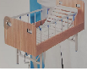 | 10
2 | 配套康养床床垫 | YRF-15 | 6分单摇 | 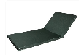 | 10
3 | 抢救床 | DB501 | 2000*900*500 | 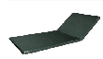  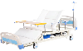 | 1
4 | 配套康养床床垫 | YRF-15 | 6分单摇 |  | 1
5 | 床头柜 | YRG-05-8 | 450*420*730mm | 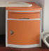 | 11
6 | 急救车 | YRT2-19 | 750×480×920 | 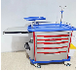 | 1
7 | 洗胃机 |  |  | 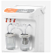 | 1
8 | 除颤仪 |  |  | 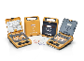 | 1
9 | 发药车 | YRT2-42-3 | ABS | 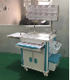 | 1
10 | 病历车 | YRT2-44 | 不锈钢50本 | 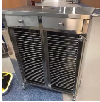 | 1
11 | 护理车 | YRT1-16 | 不锈钢三层 | 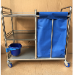 | 1
12 | 治疗车 | YRT1-03 | 660*440*860mm | 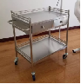 | 1
13 | 检查床 | YR/ZCC-T | 1800*600*650mm  四方加固方管 | 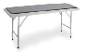 | 1
合计

